- DATOS DEL INFORME
Servicio :
Disposición Final Hospitalarios X Recolección, Barrido y Limpieza
ASE # _1_
Concesionario PROMOAMBIENTAL DISTRITO. S.A.S. E.S.P.
Período de análisis: Julio 2019

- DESARROLLO DEL INFORME
El presente informe consolida la información y las evidencias de las actividades realizadas en el periodo del mes de Julio 2019, para el Área de Servicio Exclusivo-ASE 1, la cual comprende las localidades de Usaquén, Chapinero, Candelaria, Santa fe, San Cristóbal, Usme, Sumapaz.

Para este periodo, se presenta un seguimiento general a la prestación del servicio público de aseo en el ASE 1:

- RECOLECCIÓN Y TRANSPORTE

Durante el mes de julio, la empresa recolectó 39.294 toneladas de residuos ordinarios en el ASE1, validados en 4.541 viajes al relleno sanitario Doña Juana.

El componente de recolección está organizado en 43 macrorrutas, para cada una de las cuales se recogieron 914t en promedio. A continuación, se discrimina la cantidad de residuos generados por localidad:

Se recogieron 3.292 toneladas de residuos de arrojo clandestino para un total 42.586 toneladas en el ASE 1, dispuestas en el relleno sanitarios Doña Juana.

Tabla 1 : Toneladas por localidad
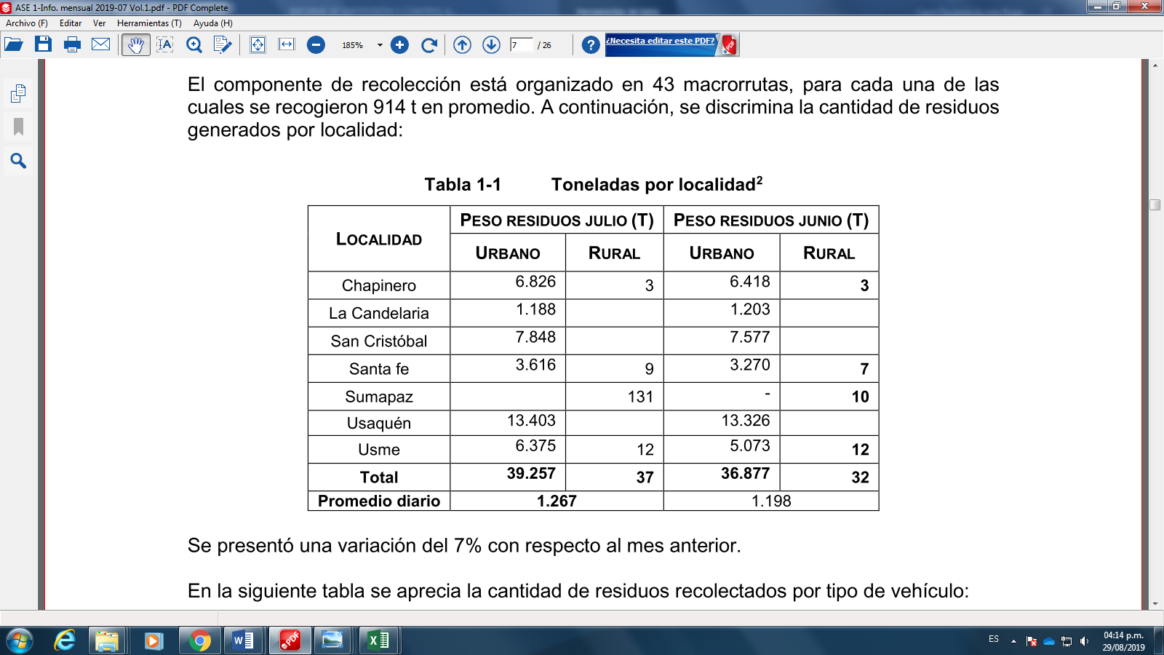
Fuente: Informe mensual Julio 2019
El seguimiento por parte de la unidad al componente de recolección y transporte se realizó mediante visitas administrativas de campo en la localidad de san Cristóbal y chapinero como se observa en los soportes adjuntos a este informe.

Conclusiones del servicio de Recolección y transporte: En cuanto a los hallazgos más representativos de la actividad de recolección y transporte, la Interventoría identificó 65 hallazgos que se relacionan con que el área no se encontró Limpia, de los cuales el concesionario respondió al 20% de los hallazgos informados, quedando pendiente por gestionar el 80%.

Para el mes de julio no se generaron Solicitudes de Acción Correctiva.

Para el mes de julio de 2019, se ejecutaron 6 verificaciones relacionadas con la actividad de recolección y transporte de residuos mediante contenedores, en donde luego de terminar la actividad de recolección no quedo libre de residuos en la localidad de Santa Fe y Usme.

VERIFICACIONES SIGAB REALIZADA POR LA INTERVENTORIA

En cuanto a la verificación del SIGAB adelantada en julio de 2019, la Interventoría tomó los datos del Plan Operativo presentado previamente y los cruzó con la información del Sistema de Información de Gestión de Aseo de Bogotá – SIGAB.
Lo anterior, con el propósito de identificar el porcentaje de reporte de información, como se observa en el siguiente cuadro:

Tabla 2: Cantidad de microrrutas verificadas reportadas en el SIGAB–julio de 2019
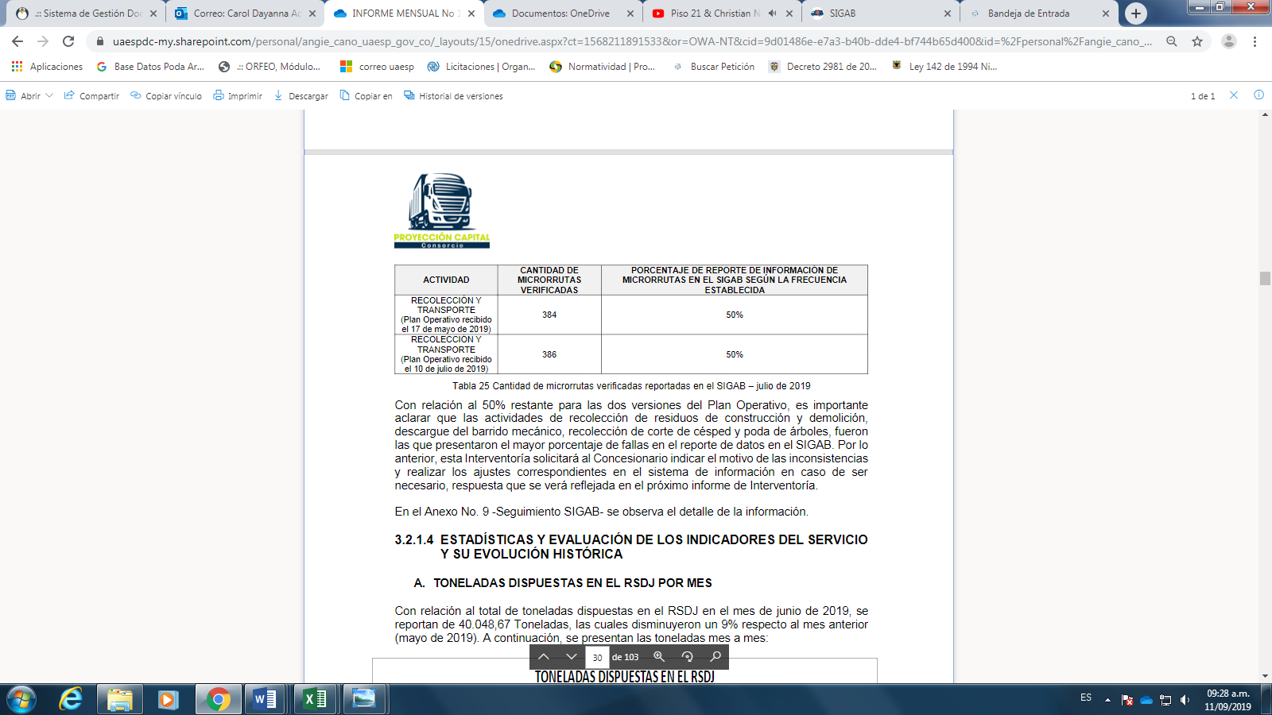
Fuente: Informe de supervisión Proyección Capital – Julio 2019

Con relación al 50% restante para las dos versiones del Plan Operativo, es importante aclarar que las actividades de recolección de residuos de construcción y demolición, descargue del barrido mecánico, recolección de corte de césped y poda de árboles, fueron las que presentaron el mayor porcentaje de fallas en el reporte de datos en el SIGAB. Por lo anterior, esta Interventoría solicitará al Concesionario indicar el motivo de las inconsistencias y realizar los ajustes correspondientes en el sistema de información en caso de ser necesario, respuesta que se verá reflejada en el próximo informe de Interventoría.

La Interventoría evidenció diferencias entre la cantidad de microrrutas cargadas en el SIGAB y las reportadas por el Concesionario en el Plan Operativo. Adicionalmente, la información cargada no permite el debido control y seguimiento de los horarios y las frecuencias de prestación de servicio.

- BARRIDO Y LIMPIEZA

El operador PROMOAMBIENTAL S.A.S.E.S.P, para el mes de análisis en la actividad de barrido manual atendio148.243,8 km. En el servicio de barrido manual se designaron 1.137microrrutas en las distintas frecuencias establecidas para el cubrimiento del área: 786 de bordillo y 351 de áreas las cuales se establecieron con base en la actualización 2018 del PGIRS.

El seguimiento por parte de la unidad al componente de recolección y transporte se realizó mediante visitas administrativas de campo en la localidad de santa fe y candelaria como se observa en los soportes adjuntos a este informe.

En la actividad de barrido manual se atendieron km distribuidos en cada localidad del ASE 1 de la siguiente forma:

Gráfico 1 Longitud de barrido manual por localidad

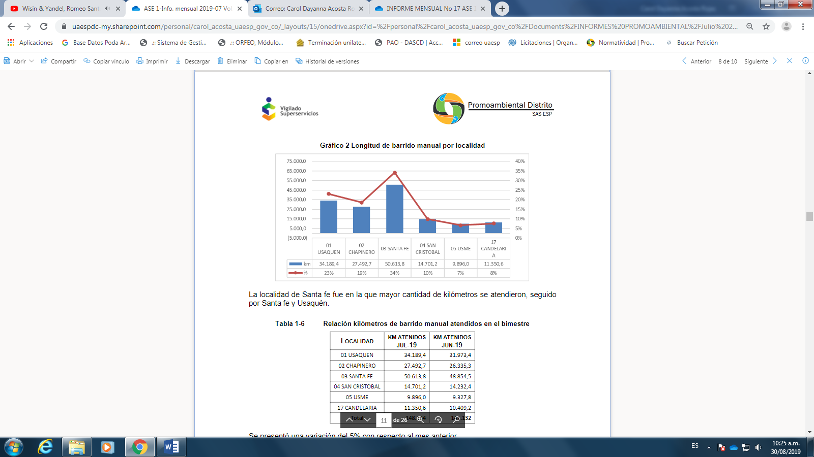
Fuente: Informe mensual Julio 2019

La localidad de Santa fe fue en la que mayor cantidad de kilómetros se atendieron, seguido por Usaquén y Chapinero.

Se presentó una variación del 5% con respecto al mes anterior.

Para el mes de julio de 2019 la interventoría ejecutó 348 verificaciones relacionadas con la actividad de barrido y limpieza manual, en 27 verificaciones se identificaron en total 35 hallazgos que corresponden a la operación.

Una vez revisada la información, la Interventoría identificó las siguientes inconsistencias para el barrido y limpieza manual:

- La Interventoría identificó 31 hallazgos que se relacionan con que no se encontró el área limpia (23 hallazgos), el operario no realiza la labor de limpieza de bordillo (7 hallazgos) y el operario no realizó el despápele y no atiende las zonas duras (1 hallazgo).

- Se observó el área limpia durante las verificaciones realizadas en las localidades de Chapinero, La Candelaria, Santa Fe, Usaquén y Usme. También, se identificó que el operario no realiza la labor de limpieza de bordillo en las localidades de Chapinero, Santa Fe y Usaquén.

En conclusión, para el barrido y limpieza manual, la Interventoría identificó que al corte de julio de 2019 el Concesionario respondió al 100% de los hallazgos informados en la Matriz Interactiva.

Con respecto al barrido mecánico, en el mes de julio se barrieron 24.444 km mecánicamente, como se muestra en la siguiente gráfica

Gráfico 2 Longitud de barrido mecánico por localidad

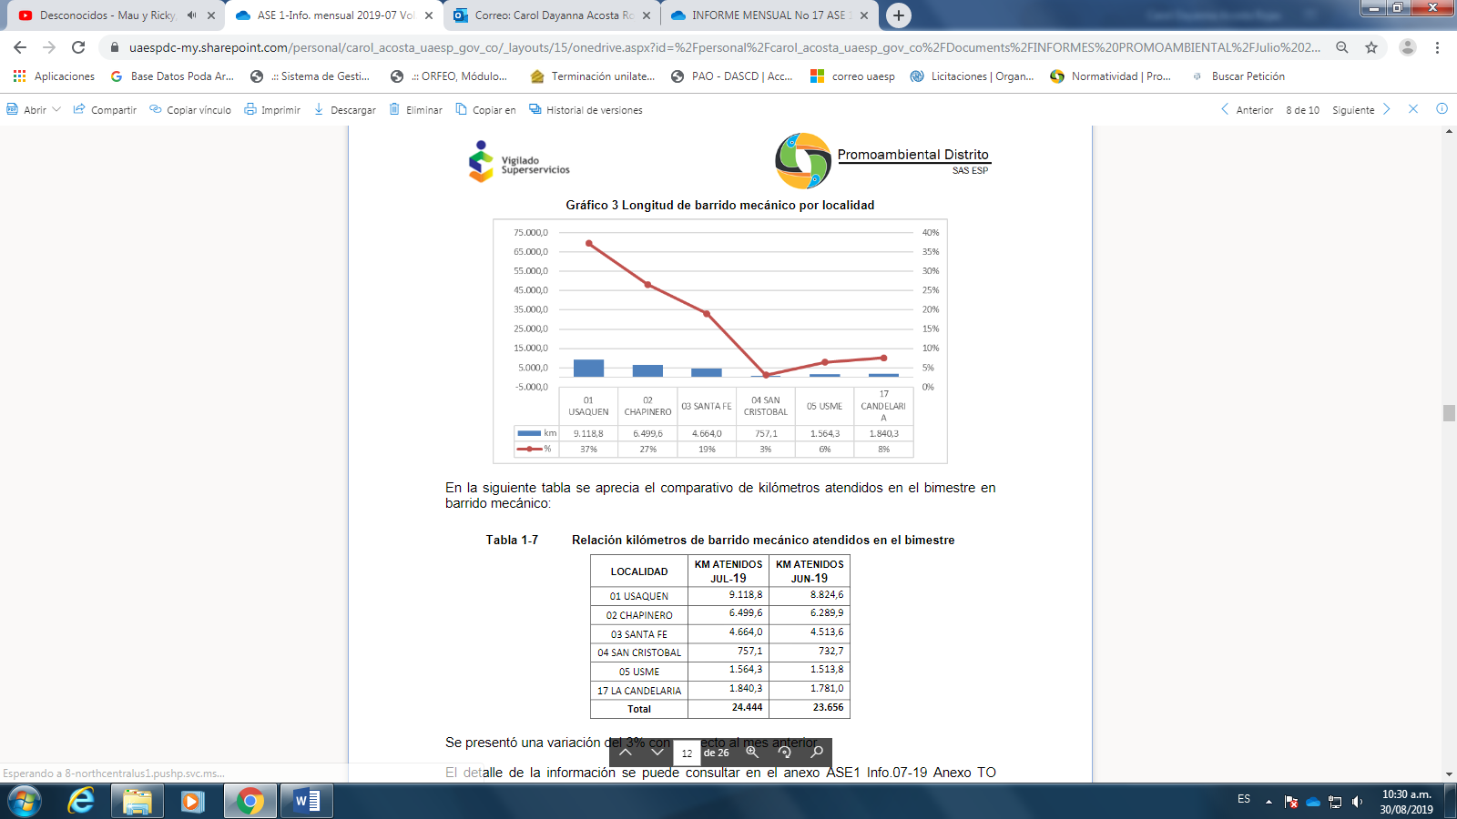
Fuente: Informe mensual Julio 2019

Se presentó una variación del 3% con respecto al mes anterior.

Para el barrido mecánico en el mes de julio de 2019 se ejecutaron 14 verificaciones relacionadas con la actividad de barrido y limpieza mecánico, en 8 verificaciones se identificaron en total 9 hallazgos que corresponden a la operación.

En cuanto a los hallazgos más representativos de la actividad de barrido y limpieza mecánica, la Interventoría identificó 9 hallazgos que se relacionan con el área limpia, en las localidades de Chapinero, Santa Fe, Usaquén y Usme.

En conclusión, la Interventoría identificó que al corte de julio de 2019 el Concesionario respondió al 87% de los hallazgos informados en la Matriz Interactiva, y se encuentra sin gestionar el 13%.

- CESTAS PÚBLICAS

La Interventoría presenta a continuación la cantidad de las cestas adquiridas por el Concesionario verificadas.

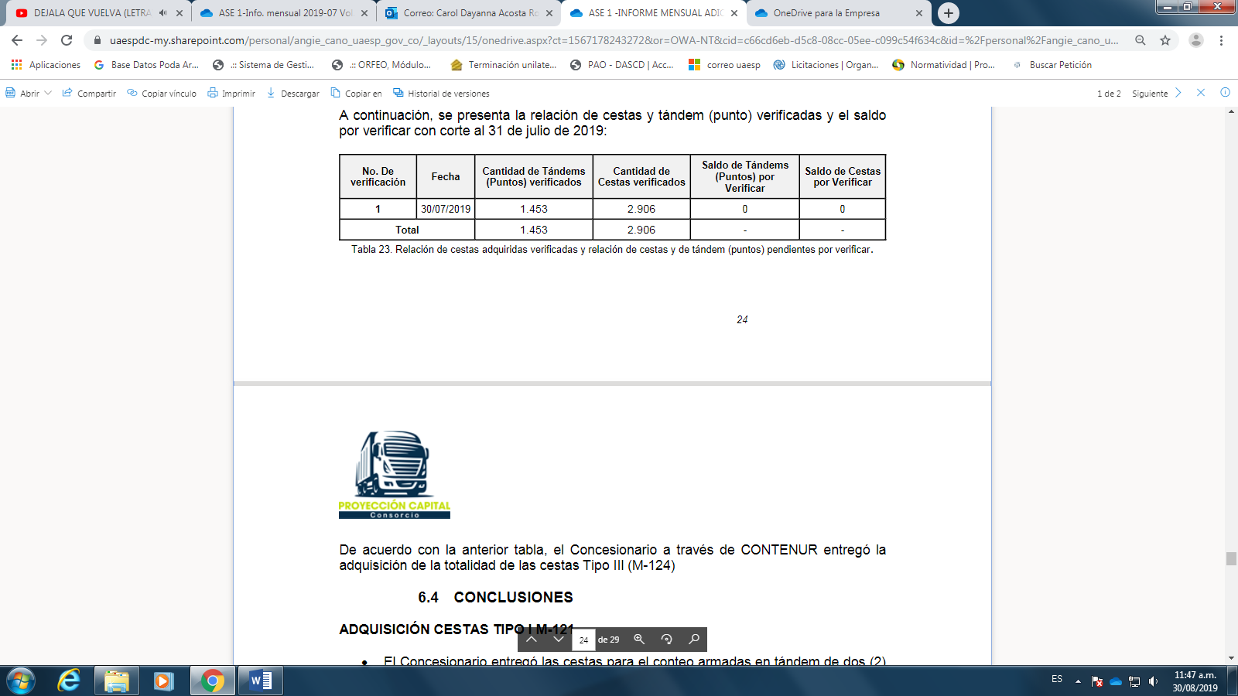

Relación de cestas y tándems (punto) instalados y el saldo por instalar, reportados por el Concesionario hasta el mes de julio de 2019.

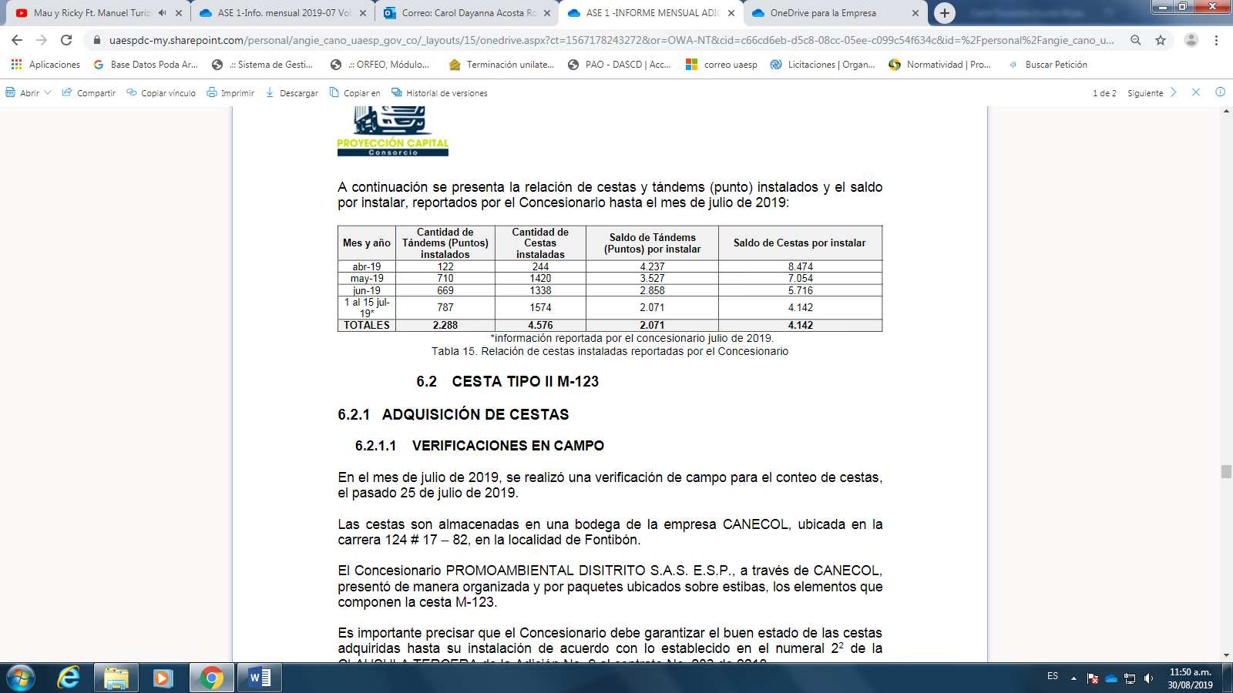
Fuente: Informe Julio Proyección Capital 2019

CONCLUSIONES

ADQUISICIÓN CESTAS TIPO I M-121

• El Concesionario entregó las cestas para el conteo armadas en tándem de dos (2) cestas, una para residuos reciclables y otra para residuos no reciclables, por lo que cumplió con el requisito establecido en el Anexo 3 – Reglamento Técnico Operativo de la licitación pública UAESP 02 de 2017.

• En el acumulado de revisiones a corte del 31 de julio de 2019, hace han verificado 3.951tándems, los cuales están representados en 7. 902 cestas, del total de 4.359 tándems o puntos correspondientes a 8.718
cestas TIPO I (M-121) que a su vez conforman el 60% de la totalidad de cestas a instalar en el ASE 1.

• Las cestas presentadas por el Concesionario cumplieron en aspectos como la altura total, diámetro; altura del vaso de la cesta; dimensiones del logo de la Alcaldía de Bogotá, ícono del cigarrillo y dispositivo desactivador del mismo.

• Las cestas públicas presentadas por el Concesionario no tienen grabado en el fondo exterior el año y el mes de compra de acuerdo con el radicado 20182000152441del 05 de septiembre de 2018. Además, no cuentan con serial que permita su identificación durante las verificaciones de cantidad.

• Con base en lo anterior, la Interventoría concluye que, para el mes de julio de 2019, ha evidenciado la adquisición de 1.066 tándems o puntos de cestas representados en 2.132 cestas de Tipo I (M -121), de acuerdo con la cláusula TERCERA de la adición No. 5 al Contrato No. 283 de 2018.

INSTALACIÓN CESTAS TIPO I M-121

• A la fecha de corte de este informe el Concesionario ha presentado para verificación 2.288 tándems o puntos, correspondientes a 4.576 unidades de cestas, del total de 4.359 tándems o puntos correspondientes
8.718 cestas TIPO I (M-121) que a su vez conforman el 60% de la totalidad de cestas a instalar en el ASE
1.No obstante, la Interventoría devolvió al Concesionario la totalidad de los reportes, debido a discrepancias en la información y de lo cual se espera respuesta para su revisión documental.

- PODA DE ÁRBOLES

Desde el mes de febrero de 2019 se ha venido ejecutando el plan de poda, de acuerdo con los sectores aprobados por la Secretaría Distrital de Ambiente, mediante concepto técnico CT 00004 del 4 de enero de 2019. En revisión al informe de seguimiento que realiza la Interventoría CONSORCIO PROYECCIÓN CAPITAL en este componente, se puede evidenciar que se ejecutaron 2.071 podas más que las que estaban programadas (7.687) según el plan de poda para el mes de Junio, lo que representa un 31.5 % de intervención.
El operador Promoambiental S.A.S E.S.P intervino para el mes de julio 6.234 individuos arbóreos, distribuidos de la siguiente manera: Usaquén (2.100), Chapinero (1.919), Usme (2.075), Santa Fe (133) y San Cristóbal (7). Las localidades de Candelaria y Sumapaz no presentan ejecución de podas debido a que en el cronograma de actividades estipulado en el Plan de Podas presentado por el operador no están programadas en este ciclo de ejecución, pero serán ejecutadas en los meses posteriores. Se realizaron dos visitas de verificación de la actividad de Poda de Árboles, una en el barrio Los Cedros, localidad de Usaquén y otra en el barrio La Regadera, localidad de Usme; no hubo hallazgos o novedades. Se anexan los informes de campo y listas de chequeo.

De acuerdo con el análisis del informe presentado por el Concesionario, la interventoría CONSORCIO PROYECCIÓN CAPITAL concluye que hasta el momento los hallazgos reportados en la matriz interactiva no tienen respuesta oportuna, por lo cual se mantienen en estado de revisión. Entre las deficiencias identificadas se encuentran que no se ejecutan las podas de acuerdo con la programación y lesiones menores en corteza.

- CORTE DE CÉSPED:

Según el informe de seguimiento presentado por la Interventoría CONSORCIO PROYECCIÓN CAPITAL, durante el mes de julio, en el servicio de corte de césped, se intervinieron diferentes tipos de zonas verdes que suman un área de 9.949.185 metros cuadrados, siendo la Localidad de Usaquén la que presenta mayor intervención con 3.802.853 metros cuadrados, seguida de la localidad de San Cristóbal (2.103.638) y Usme (1.962.202). Con respecto al mes anterior se presenta una variación del 9% menos de intervención. En cuanto a las zonas verdes intervenidas en la actividad de corte de césped, las que mayor área de intervención fueron los parques (53%) y las áreas ambientales (14%). Se realizó una verificación de la actividad de corte de césped en el barrio La Liberia, localidad de Usaquén, no hubo hallazgos o novedades. Se anexa informe de campo y lista de chequeo.

En el informe presentado por la Interventoría CONSORCIO PROYECCIÓN CAPITAL sobre los datos presentados por el Concesionario, se concluye que la información plasmada en el informe Word es inconsistente en cuanto a lo reportado en la actividad de bordeo. El servicio de corte de césped presenta falencias en cuanto aspectos de calidad: zonas no intervenidas (presenta altura mayor a los 10cm) correspondientes a la falta de intervención de acuerdo con la programación remitida.

- GESTIÓN SOCIAL

Para el mes de JULIO de 2019 se realiza seguimiento al informe mensual No. 17 de interventoría del 1 al 31 de Julio de 2019, identificando la supervisión realizada al concesionario PROMOAMBIENTAL DISTRITO. S.A.S. E.S.P. cumpliendo con el contrato 283 de 2018.

En la revisión a los informes de Interventoría – Proyección Capital y del prestador PROMOAMBIENTAL DISTRITO, correspondientes al componente de Gestión Social que el concesionario efectúa en las 7 localidades de la ASE 1 se evidencia para el mes de Julio de 2019 que el plan de gestión social del concesionario fue aprobado y con una gestión del 85% cumpliendo con los lineamientos establecidos, y que por parte de interventoría Proyección Capital hace falta mayor asistencia a actividades del concesionario, esto se puede evidenciar en la programación de visitas de verificación en donde se observan 19 visitas programadas y solo 15 efectuadas, por otro lado se hace necesario contemplar la programación de más visitas con el fin de prevenir las cancelaciones y darle seguimiento a las actividades del concesionario, es de anotar que en el mes de Julio falto mayor presencia con visitas de verificación en las localidades de San Cristóbal y Sumapaz.

Se observa que el programa de Gestión Social del concesionario Promoambiental Distrito S.A.S. E.S..P ha venido avanzando en su gestión de comparendos y Código de Policía en las localidades de Usaquén, San Cristóbal, Santa Fe y Candelaria, así como en el proceso de promoción de servicios que se le brinda a la comunidad tanto a nivel urbano como rural, por otro lado se evidencia la iniciativa por avanzar en las acciones pedagógicas para los centros educativos y en trabajar transversalmente con las instituciones distritales en el proceso de contenerización de cargue trasero haciendo presencia antes, durante y después de la instalación de los mismos, con jornadas tanto operativas como informativas y de capacitación que llegan directamente a la comunidad focalizada; De acuerdo a la información de la interventoría se considera pertinente realizar mayor énfasis en al uso y conservación de los contenedores, con el fin de crear mayor conciencia y dignificar la labor de los recicladores, por lo anterior se sigue recomendando continuar articulando acciones con la Subdirección de Aprovechamiento de la UAESP para optimizar el manejo de los contenedores de residuos aprovechables, definir la ruta y el personal que realizará la recuperación de este material.

Se identifica según la interventoría que los profesionales que realizan la gestión social del concesionario tienen conocimientos y habilidades para transmitir la información relacionada con la prestación del servicio a la comunidad y usuarios en general y se evidencia cumplimiento de los anexos para la vigencia de 2019. Por otro lado se siguen presentado aspectos a mejorar por parte del concesionario en donde se sugiere informar las novedades de la programación de manera oportuna y brindar información verídica de las actividades reportadas en la programación semanal.

Durante la revisión detallada de los informes se analiza que de las 217 actividades programadas por el Concesionario en el mes de Julio de 2019, le fue posible ejecutar 185 actividades para el área rural y urbana, lo que representa un porcentaje de cumplimiento a la programación inicial del 85%. De acuerdo con la información reportada por la interventoría el Concesionario ejecutó la mayor parte de las actividades programadas durante el mes de Julio de 2019, por lo anterior se evidencia en la tabla la cantidad de actividades ejecutadas por localidad:

Actividades por localidad Área - Julio 2019

Localidad | No. De Actividades
Candelaria | 35
Chapinero | 32
San Cristóbal | 20
Santafé | 18
Sumapáz | 7
Usaquén | 36
Usme | 37
Total | 185
Fuente: PROMOAMBIENTAL DISTRITO. S.A.S. E.S.P

- Actividades de Coordinación: 78
- Actividades de tipo Informativa: 45
- Actividades de tipo Operativas: 36
- Actividades de tipo Pedagógica: 25
- Actividades de tipo Visita: 1

Teniendo en cuenta la tabla anterior, se evidencia que localidad que más actividades tuvo fue Usme con un total de 684 usuarios abordados en cada una de las actividades realizadas, por otra parte, se resalta que el proyecto de gestión social que el concesionario está implementando, enfatizó en sus actividades proyecto interinstitucional y residentes, el proyecto de aprovechamiento tuvo menor cantidad de actividades.

Finalmente, desde el área de gestión social de la Subdirección de Recolección, Barrido y limpieza de la UAESP durante el mes de Julio se realizaron acompañamientos a un total de Dieciocho (18) actividades, con el fin de dar gestión a las solicitudes realizadas por la comunidad y supervisar la gestión llevada a cabo por el concesionario y su cumplimiento con respecto al programa de gestión social. Por otro lado, se realiza seguimiento a las visitas programadas por gestión social de la interventoría y se realizan las respectivas observaciones de acuerdo a la actividad desarrollada.

Participación del Equipo de Gestión Social UAESP en actividades del ASE1

Fecha | Actividad | Localidad
09/07/2019 | Comisión Ambiental Local Usme | Usme
09/07/2019 | Reunión Mesa de Residuos | Usme
09/07/2019 | Capacitación Manejo de Residuos | Chapinero
10/07/2019 | Seguimiento Interventoría | Usaquén
11/07/2019 | Comisión Ambiental Local | Candelaria
11/07/2019 | Comisión Ambiental Local | Santa Fe
15/07/2019 | Recorrido de verificación puntos críticos | Usme
16/07/2019 | Comisión Ambiental Local | Chapinero
16/07/2019 | Recorrido de verificación estado de contenedores | Usaquén - Chapinero
17/07/2019 | Comisión Ambiental Local | San Cristóbal
18/07/2019 | Seguimiento a interventoría | Candelaria
18/07/2019 | Comisión Ambiental Local Extraordinaria | Usaquén
23/07/2019 | Comisión Ambiental Local | Sumapaz
23/07/2019 | Encuentro Comunitario | Chapinero
24/07/2019 | Concejo Local de Gestión del Riesgo | San Cristóbal
24/07/2019 | Mesa de Residuos | Usme
25/07/2019 | Comisión Ambiental Local | Usaquén
29/07/2019 | Reunión de interventoría | Todas las localidades.
Fuente: Gestor Social UAESP

- SOLICITUDES DE ACCIÓN CORRECTIVAS

La Interventoría en el mes de julio formuló dos (2) Solicitudes de Acción Correctiva–SAC, que se presentan a continuación, y las demás solicitudes que continúan en seguimiento para Julio 2019:

No. SAC | Tema | FECHA DE INICIO | FECHA FINAL | ACCIONES
SAC N° 61  Rad UAESP 20197000256762 | Derrame de lixiviados  (estructural) | 27/06/2019 | - | EN SEGUIMIENTO
SAC N° 66  Rad UAESP 20197000265602 | Traslados UAESP a  Promoambiental S.A.S. E.S.P | 03/07/2019 | - | EN ANALISIS DE RESPUESTA
SAC N° 67  Rad UAESP 2019700030092 | Derrame de lixiviados  (estructural | 24/07/2019 | - | EN TERMINOS DE RESPUESTA
Fuente: Información tomada del informe de Proyección Capital julio 2019

La Interventoría indica que las localidades que mayor afectación han tenido por las situaciones advertidas en la formulación de las SAC´s a Julio de 2019, son la de Santa Fe.
* Describa aquí todas las actividades de supervisión y control planificadas, teniendo en cuenta los informes de Interventorías, Convenios, Operadores o prestadores del servicio e informes de visitas administrativas y de campo, Estados financieros e Indicadores.

- APROBACIÓN DEL SUBDIRECTOR (A)
Fecha de aprobación: ___/___/_____ Nombre: YANLICER PÉREZ HERNANDEZ

Firma:_______________________________________

Nombre de los profesionales que apoyan la supervisión y control del servicio:
Nombre: CAROL DAYANNA ACOSTA ROJAS Cargo: PROFESIONAL UNIVERSITARIO Firma: _____________________

Nombre: FERNANDO BUITRAGO CASTILLO Cargo: PROFESIONAL UNIVERSITARIO Firma: _____________________

Nombre: NATALIA LEMUS DURÁN CONTRATISTA: Contrato 166 de 2019 Firma: _____________________

Nombre: TATIANA PINO RODRIGUEZ CONTRATISTA: Contrato 308 de 2019 Firma: ________________________

Nombre: JULIETH PAOLA GARCIA CONTRATISTA: Contrato 112 de 2019 Firma: ________________________

